Flächengleich oder nicht?
Teilaufgabe 1:
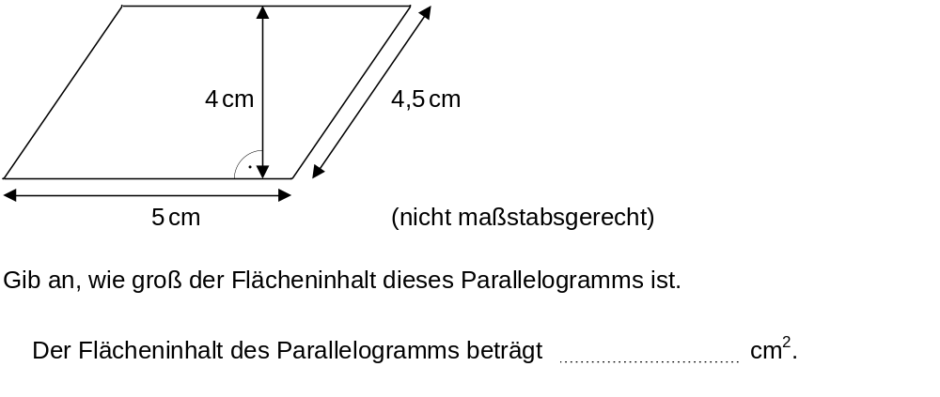
Teilaufgabe 2:
